

Εργασία Μεθόδων Ανάλυσης Ενεργειακών & Περιβαλλοντικών Συστημάτων

Πορλού Χρήστος ΑΕΜ:5578



Εαρινό Εξάμηνο 2022-23

επιβλέπουσα Καθηγητρια: ΔΙΑΜΑΝΤΟΠΟΥΛΟΥ ΕΙΡΗΝΗ

**ΜΕΡΟΣ Α’: ΕΠΊΛΥΣΗ ΙΣΟΖΥΓΊΩΝ ΣΥΣΤΉΜΑΤΟΣ ΛΈΒΗΤΑ ΑΤΜΟΠΑΡΑΓΩΓΟΎ**

Πίνακας 1: Δεδομένα Συστήματος Λέβητα Ατμοπαραγωγού

|  |  |
| --- | --- |
| **Δεδομένα** | **Τιμή** |
| Θερμοκρασία Απαερίων (oC) | 220 |
| Περίσσεια Αέρα (%) | 14 |
| Ατμοπαραγωγή (tn/h) | 20 |
| Πίεση Ατμού (ata) | 11 |
| Βαθμός Υπερθέρμανσης (oC) | 25 |
| % Απομάστευσης | 6 |
| Θερμοκρασία Συμπυκνώματος (oC) | 92 |
| % H2 | 18 |
| % CH4 | - |
| % C3H8 | - |
| % C4H10 | - |
| % C5H12 | - |
| % CO | 33 |
| % CO2 | 49 |
| % S* | - |
| % N* | - |
| % C* | - |

Παραδοχές:

1. Το μίγμα αέρα αποτελείται από 79% Ν2 και 21% Ο2
2. Βάση υπολογισμών: 25 oC, 1 atm, 100 kmol/h εισερχόμενο καύσιμο
3. 1 ata = 1 bar
4. Ο αέρας συμπεριφέρεται ως ιδανικό αέριο (δεν αλλάζει το Cp του)
5. Τα καυσαέρια Ο2, Ν2, Η2Ο (υδρατμός) συμπεριφέρονται ως ιδανικά αέρια (μπορούν να χρησιμοποιηθούν αντίστοιχοι πίνακες για προσδιορισμό της ειδικής ενθαλπίας τους)
6. Δεν χάνεται ποσότητα νερού κατά την ατμοποίηση ή τη συμπύκνωση (καθορίζονται από ποσότητα παραγόμενου ατμού)

* Ροή Συμπυκνώματος = Ροή2 = 20 tn/h = 20000 kg/h
* Ροή Εισόδου στον Ατμοστρόβιλιο = Ροή5 = 20000 kg/h
* Ροή Τροφοδοσίας Νερού = Ροή1 = 0.06∙20000 kg/h = 1200 kg/h (το υπόλοιπο 94% της απαιτούμενης ροής, δηλαδή χωρίς το 6% της απομάστευσης που απομακρύνεται καλύπτεται από το συμπύκνωμα)

Ζητούμενα: Κατανάλωση καυσίμου και θερμικός βαθμός απόδοσης

* Ισοζύγιο Μάζας Ατμολέβητα
* Αναλυτικά με περίσσεια αέρα 14%:
* Αναλυτικά με περίσσεια αέρα 14%:
* Σύσταση Αρχικού Καυσίμου (με F=100 kmol/h): 18 kmol/h H2, 33 kmol/h CO, 49 kmol/h CO2  και τελικά:
* Υπολογίζουμε τα γραμμομοριακά κλάσματα:

**Ισοζύγιο Ενέργειας**

Ρεύματα Εισόδου

* Ρεύμα 1 (Νερό Τροφοδοσίας):
* Ρεύμα 2 (Συμπύκνωμα):

Από τον πίνακα Α4 του παραρτήματος του βιβλίου ‘Θερμοδυναμική για Μηχανικούς (9η έκδοση)’ των Y. Cengel, M. Boles, M. Kanoglu προσδιορίσθηκαν οι ειδικές ενθαλπίες κορεσμένου νερού hf για τις θερμοκρασίες των 92⁰C και 25⁰C.

* (με γραμμική παρεμβολή μεταξύ των δεδομένων για τις θερμοκρασίες 90⁰C και 95⁰C)
* Ρεύμα 3 (Ενέργεια Καυσίμου, Ροή3 = F):

Για τις παραπάνω ΔΗ χρησιμοποιούνται οι αντίστοιχες ενθαλπίες σχηματισμού καύσης των ενώσεων, ώστε να υπολογιστεί η θερμογόνος δύναμη του καυσίμου, οι οποίες προσδιορίσθηκαν από τον πίνακα Δ.1 του παραρτήματος Δ του βιβλίου ‘Βασικές Αρχές και Υπολογισμοί στη Χημική Μηχανική’ των D. Himmelblau και J. Riggs.

Ρεύματα Εξόδου

* Ρεύμα 4 (Στρατσώνα, B/D, 92⁰C):
* Ρεύμα 5 (Υπέρθερμος Ατμός, Steam, STM, 11 bar, 220⁰C (θερμοκρασία απαερίων) + 25⁰C (βαθμός υπερθέρμανσης) = 245⁰C):
* Ειδική Ενθαλπία ατμού στα 11 bar, 184⁰C (θερμοκρασία κορεσμού): (‘Θερμοδυναμική για Μηχανικούς (9η έκδοση)’ των Y. Cengel, M. Boles, M. Kanoglu)
* Ενθαλπία Υπερθέρμανσης:
* Ενθαλπία Κορεσμού νερού στους 25⁰C:
* Ρεύμα 6 (Flue Gases, 220⁰C)

Θερμικό Περιεχόμενο των καυσαερίων: , όπου οι τιμές για τις ενθαλπίες των H2O, CO2, O2 και Ν2 στις θερμοκρασίες 220⁰C και 25⁰C λήφθηκαν από το σύγγραμμα ‘Θερμοδυναμική για Μηχανικούς (9η έκδοση)’ των Y. Cengel, M. Boles, M. Kanoglu.

* Για τη θερμοκρασία των 220⁰C (473Κ) χρειάζεται γραμμική παρεμβολή ανάμεσα στα δεδομένα για 470 και 480:



Υπολογισμός Εισερχόμενης Ποσότητας Καυσίμου F μέσω Ισοζυγίου Ενέργειας

Υπολογισμός Βαθμού Απόδοσης Λέβητα η

Flue Gases ΔΗflg=13050∙380.88=4970484 kJ/h 220⁰C

Fuel Καύσιμο 18% Η2, 33% CO, 49% CO2 Εν.Καυσίμου=144837∙380.88=55165516 kJ/h

Steam STM Υπέρθερμος Ατμός 20000 kg/h, 11bar, 245⁰C

6

3

5

Λέβητας

Νερό Τροφοδοσίας 1200 kg/h, 25⁰C

1

Ατμοστρόβιλος

Ατμός

Στρατσώνα

Εναλλάκτης /Συμπυκνωτής (πύργος ψύξης)

2

Blow Down Απομάστευση 1200 kg/h (6%), 92⁰C

4

Condensed Water COND Συμπύκνωμα 20000 kg/h, 92⁰C

**Διάγραμμα Ρευμάτων**

**ΜΈΡΟΣ Β’: ΒΙΒΛΙΟΓΡΑΦΙΚΗ ΈΡΕΥΝΑ ΓΙΑ ΤΙΣ ΑΝΤΛΊΕΣ ΘΕΡΜΌΤΗΤΑΣ**

**Εισαγωγή**

Οι αντλίες θερμότητας αποτελούν μία από τις πιο διαδεδομένες μεθόδους θέρμανσης (ή αντιστοίχως ψύξης). Οι τεχνολογίες που χρησιμοποιούνται είναι παρόμοιες με αυτές που συναντάμε σε ένα ψυγείο ή ένα air conditioner. Υπάρχουν διάφοροι τύποι, αλλά οι πιο ευρέως χρησιμοποιούμενες είναι οι μηχανικές αντλίες θερμότητας (De Kleijn Energy Consulting B.V., 2023). Βρίσκουν εφαρμογή κυρίως σε βιομηχανική κλίμακα, αλλά έχει αποδειχθεί πως είναι μακροχρόνια κερδοφόρο και για ιδιωτική χρήση. Στην παρούσα εργασία θα περιγραφεί αρχικά η αρχή λειτουργίας μιας τυπικής αντλίας θερμότητας σε συνδυασμό με το θερμοδυναμικό πλαίσιο. Στη συνέχεια, θα γίνει αναφορά στα διαφορετικά είδη αντλιών με βάση τον τρόπο λειτουργίας τους. Ακολούθως, θα τονιστούν διάφορες εφαρμογές σε βιομηχανική και οικιακή χρήση, αλλά και των πλεονεκτημάτων-μειονεκτημάτων τους. Τέλος, θα παρουσιαστεί μια σύγκριση σε σχέση με τα συμβατικά συστήματα θέρμανσης-ψύξης.

**Αρχή Λειτουργίας**

*Το θερμοδυναμικό πλαίσιο*

Η λειτουργία μιας οποιασδήποτε αντλίας θερμότητας περιγράφεται από έναν ψυκτικό κύκλο. Η βάση της είναι η μεταφορά θερμότητας από μια περιοχή χαμηλής θερμοκρασίας σε μία περιοχή υψηλής θερμοκρασίας. Επειδή αυτό είναι κάτι που πηγαίνει ενάντια στη φυσική ροή της ενέργειας καθίσταται απαραίτητη η προσφορά ενέργειας. Ωστόσο, ένα από τα βασικά χαρακτηριστικά της αντλίας θερμότητας είναι ότι χρησιμοποιεί το περιβάλλον για να θερμάνει ή να ψύξει έναν χώρο (ALPHA CLIMA GR, 2014). Ειδικότερα, για τη θέρμανση αντλεί θερμότητα από το περιβάλλον και τη διοχετεύει στο εσωτερικό του χώρου, ενώ για την ψύξη αντλεί θερμότητα από το εσωτερικό και την αποβάλει στο περιβάλλον. Η όλη διαδικασία επιτυγχάνεται χάρη στη συμπίεση ή εκτόνωση του λεγόμενου ψυκτικού ρευστού, που ποικίλει και μπορεί να είναι είτε υγρό είτε και αέριο.

*Τα τμήματα μιας αντλίας θερμότητας*

Η λειτουργία μιας τυπικής αντλίας θερμότητας αποτελείται από 4 μεγάλα τμήματα (εξατμιστής, συμπιεστής, συμπυκνωτής και βαλβίδα εκτόνωσης) και περιγράφεται από 4 διεργασίες, οι οποίες φαίνονται και στο παρακάτω διάγραμμα (Γιαννάκος Νικόλαος, 2014):

Σχήμα 1: Διάγραμμα Πίεσης-Ενθαλπίας μιας Αντλίας Θερμότητας (Γιαννάκος Νικόλαος, 2014)

Στη θέση 1 βρίσκεται ο **εξατμιστής**, ο οποίος λειτουργεί ως ένας εναλλάκτης θερμότητας. Σε αυτόν, το ψυκτικό μέσο οδηγείται με χαμηλή πίεση και θερμοκρασία (μεταβολή 5-1) και παραλαμβάνει θερμότητα από το εξωτερικό περιβάλλον. Έτσι, ανεβάζει τη θερμοκρασία του και υφίσταται εξάτμιση (κατάσταση 1), ψύχοντας παράλληλα το περιβάλλον, το οποίο μπορεί να συνιστά και έναν χώρο που είναι επιθυμητή η ψύξη. Οι ατμοί του ψυκτικού μέσου, αφότου υποστούν μια υπερθέρμανση (1-1’, για να αποφευχθούν φαινόμενα εμφάνισης σταγόνων στην πορεία), αναρροφόνται και οδηγούνται στον **συμπιεστή**, όπου, με τη βοήθεια και του παρεχόμενου έργου (συνήθως υπό μορφή ηλεκτρικής ενέργειας), έρχονται σε ένα υψηλότερο επίπεδο πίεσης και θερμοκρασίας (κατάσταση 2). Το έργο αυτό μετατρέπεται ουσιαστικά σε θερμότητα, αυξάνοντας έτσι και την ενθαλπία του ατμού. Ο υπέρθερμος πια ατμός οδηγείται ύστερα στο **συμπυκνωτή**, δηλαδή τον δεύτερο εναλλάκτη θερμότητας του συστήματος. Εδώ το ζεστό ρεύμα μεταφέρει θερμότητα προς το χώρο που είναι επιθυμητή η θέρμανση ή προς το εξωτερικό περιβάλλον για απόρριψη της θερμότητας. Λαμβάνει χώρα δηλαδή ψύξη και συμπύκνωση των ατμών αυτών (μεταβολή 2-4). Τέλος, μετά από μια απαιτούμενη υπόψυξη (για την αποφυγή σχηματισμού ατμού στην πορεία) χάρη στη **βαλβίδα εκτόνωσης**, η πίεση πέφτει ξανά στο επίπεδο της αρχικής (μεταβολή 4’-5), ώστε να επαναληφθεί ο κύκλος (Γιαννάκος Νικόλαος, 2014).

Σχήμα 2: Σχηματική Αναπαράσταση Θερμοδυναμικού Κύκλου

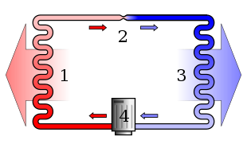

Όταν μια αντλία θερμότητας, όπως εξάλλου συνηθίζεται, μπορεί να διατελέσει και τις δύο διεργασίες (θέρμανση & ψύξη), τότε στο σύστημα είναι απαραίτητη η ύπαρξη μιας τετράοδης βαλβίδας ανάμιξης, που δρα ως μηχανισμός αντεπιστροφής. Στην πραγματικότητα, από τη στιγμή που δεν υφίσταται θερμικός κύκλος, δεν αντιστρέφεται ο ψυκτικός κύκλος, αλλά οι θέσεις εξατμιστή και συμπυκνωτή (Γιαννάκος Νικόλαος, 2014). Όπως είναι φυσιολογικό, το καλοκαίρι ο ενδιαφερόμενος θέλει άντληση θερμότητας από το δωμάτιο και εναπόθεσή της στο περιβάλλον, άρα ο εξατμιστής πρέπει να βρίσκεται στο δωμάτιο. Αντιθέτως, το χειμώνα ο ενδιαφερόμενος θέλει άντληση θερμότητας από το περιβάλλον και εναπόθεσή της στο δωμάτιο, άρα ο εξατμιστής πρέπει να βρίσκεται στον εξωτερικό χώρο σε επαφή με τον αέρα. Και στις δύο περιπτώσεις, για την επαφή με τον αέρα χρησιμοποιούνται ανεμιστήρες, οι οποίοι εμπεριέχουν μια συσκευή που μπορεί να λειτουργήσει ως εξατμιστής ή συμπυκνωτής ανάλογα με τις ανάγκες της εποχής.

Προκύπτει βέβαια το ερώτημα πως αντλεί θερμότητα η αντλία όταν έξω έχει κρύο (πχ 0 βαθμούς Κελσίου). Η απάντηση είναι πως το ψυκτικό μέσο που χρησιμοποιείται δεν είναι νερό, αλλά ψυκτικά με μικρότερο σημείου βρασμού. Δύο χαρακτηριστικά παραδείγματα αποτελούν τα R134a με κανονικό σημείο βρασμού -26.3⁰C και R410A με κανονικό σημείο βρασμού -48.5⁰C (φυσικά πάντα παίζει ρόλο και η πίεση. Ένα ψυκτικό ρευστό είναι επίσης επιθυμητό να έχει υψηλή λανθάνουσα θερμότητα εξάτμισης (για χαμηλότερη απαιτούμενη μαζική ροή) και χαμηλή θερμοκρασία πήξης (De Kleijn Energy Consulting B.V., 2023). Επιπρόσθετα, είναι θεμιτό όταν εξατμίζεται να είναι υπό θετική πίεση, όπως και να έχει την ικανότητα συμπίεσης σε υψηλές θερμοκρασίες υπό την ελάχιστη δυνατή πίεση για μείωση των όποιων απωλειών. Πολλές φορές βέβαια καθίσταται απαραίτητη η ύπαρξη αυτοματισμών για τον έλεγχο της λειτουργίας και συμπληρωματική ηλεκτρική αντίσταση για αύξηση της θερμικής απόδοσης (όταν η θερμική διαφορά είναι μικρή).

Σχήμα 3: Διάγραμμα P-T τυπικών ψυκτικών ρευστών

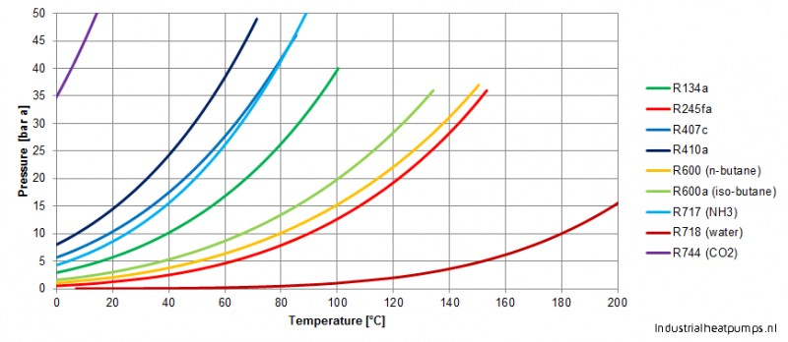

*Ο συντελεστής απόδοσης*

Όπως ήδη αναφέρθηκε για όλη αυτή τη διαδικασία απαιτείται έργο, άρα και ηλεκτρική ενέργεια. Συνεπώς, ορίζεται ένας συντελεστής απόδοσης, που εκφράζεται από τον ειδικό βαθμό απόδοσης (Coefficient Of Performance ή COP), δηλαδή το πηλίκο της θερμότητας που παράγει η αντλία προς την ηλεκτρική ενέργεια (ή αλλιώς έργο) που απαιτείται για τη λειτουργία της: (De Kleijn Energy Consulting B.V., 2023). Όταν πρόκειται για ψύξη, είναι σωστότερη η χρήση του ειδικού βαθμού ψύξης (Energy Efficiency Ratio ή EER), στον οποίο η μόνη διαφορά είναι ότι αντί για Qh, η ωφέλιμη ενέργεια εκφράζεται ως Qc (Blais, 2022). Η απόδοση της αντλίας εξαρτάται από διάφορους παράγοντες, όπως τη διαφορά μεταξύ θερμοκρασίας συμπύκνωσης και θερμοκρασίας εξάτμισης (όσο μικρότερη η διαφορά Tcond-Tevap, τόσο μεγαλύτερη η απόδοση), αλλά, όπως είναι λογικό, και το εκάστοτε ψυκτικό ρευστό (De Kleijn Energy Consulting B.V., 2023). Οι COP υπολογίζονται από τους κατασκευαστές σε συγκεκριμένες συνθήκες εξωτερικού περιβάλλοντος, κυρίως στις θερμοκρασίες των 8.3oC, 0oC, -8.3oC και -15οC. Συνεπώς, όπως είναι αναμενόμενο, μπορεί να λάβει διαφορετικές τιμές ανάλογα με την εξωτερική θερμοκρασία περιβάλλοντος, με τις μικρότερες θερμοκρασίες να δίνουν συνήθως και μικρότερους COP. Αντίστοιχα, οι EER είναι υπολογισμένοι συνήθως σε εξωτερική θερμοκρασία 35οC, εσωτερική θερμοκρασία 26οC και σχετική υγρασία 50%. Γενικά, όσο υψηλότεροι οι δείκτες απόδοσης COP και EER, τόσο πιο αποδοτική η αντλία θερμότητας. Για παράδειγμα, αν έχουν μια τιμή 4, τότε αυτό σημαίνει ότι για κάθε kW ενέργειας που καταναλώνεται, παράγονται αντίστοιχα 4 kW για τη θέρμανση ή την ψύξη του χώρου. Παρ’ όλα αυτά, οι στιγμιαίοι αυτοί δείκτες βασίζονται κυρίως σε μεμονωμένες εργαστηριακές μετρήσεις, οπότε μερικές φορές είναι πιο ενδεδειγμένο να συγκρίνονται οι αντίστοιχοι εποχιακοί βαθμοί αποδοτικότητας: Heating Seasonal Performance Factor (HSPF) για θέρμανση και Seasonal Efficiency Energy Ratio (SEER) για ψύξη. Ο υπολογισμός τους δεν διαφέρει ιδιαίτερα, απλώς αντί για μια μεμονωμένη τιμή ωφέλιμης ενέργειας, χρησιμοποιείται σε κάθε περίπτωση η μέση τιμή αυτής σε μια εβδομάδα, έναν μήνα ή μια εποχή (Blais, 2022).

Υπάρχουν διάφορες άλλες εκφράσεις της απόδοσης μιας αντλίας θερμότητας, όπως η απόδοση Carnot: , η οποία είναι η μέγιστη απόδοση που μπορεί να επιτευχθεί για μια αντλία θερμότητας. Ωστόσο, κάτι τέτοιο αποτελεί μια μη ρεαλιστική περίπτωση ενός ιδανικού θερμοδυναμικού κύκλου, οπότε είναι πιο σωστή μια σχέση της μορφής: , όπου η ο πραγματικός συντελεστής απόδοσης του συστήματος της αντλίας θερμότητας. Μια άλλη έκφραση είναι η απόδοση Lorentz (αντίστοιχη της απόδοσης Carnot, αλλά για περιπτώσεις αντλιών που περιλαμβάνουν υποκρίσιμες και υπερκρίσιμες θερμοκρασίες , που δίνεται από τον τύπο: , όπου Tm η μέση θερμοκρασία μέσα στο ψύκτη και υπολογίζεται από την σχέση: , όπου Τgc,in και Τgc,out τα ρεύματα εισόδου και εξόδου του ψύκτη αερίου. Και πάλι πρέπει να εισαχθεί φυσικά ο συντελεστής απόδοσης της αντλίας, καθώς πρόκειται για ιδανική περίπτωση: (De Kleijn Energy Consulting B.V., 2023).

**Κατηγορίες αντλιών**

Μπορεί να γίνει κατηγοριοποίηση των διαφόρων αντλιών θερμότητας με βάση διάφορα κριτήρια. Για παράδειγμα, ανάλογα με τον τύπο δεξαμενών που χρησιμοποιούν μπορούν να κατηγοριοποιηθούν σε:

*Αντλίες θερμότητας νερού/νερού*: Η εξωτερική δεξαμενή μπορεί να είναι μια οποιαδήποτε πηγή νερού (θάλασσα, ποταμός, λίμνη, γεώτρηση). H θερμότητα αυτού του νερού χρησιμοποιείται για να θερμάνει και εν τέλει να εξατμίσει το ψυκτικό μέσο της αντλίας, η οποία συμπιέζοντας τον νέο ατμό παράγει την απαιτούμενη θερμότητα. Το πιο κρύο ρεύμα νερού ρεέι πια μέσω της εσωτερικής δεξαμενής προς ένα δίκτυο με τερματικές μονάδες νερού. Η απόδοση είναι μεγάλη, αλλά απαιτείται καλή μελέτη για την κατασκευή της.

*Αντλίες θερμότητας αέρος/νερού*: Ο αέρας αποτελεί την εξωτερική δεξαμενή, ενώ το νερό την εσωτερική. Το νερό αυτό έχει το ρόλο του μέσου και διοχετεύεται μέσω κατάλληλου δικτύου σωληνώσεων.

*Αντλίες θερμότητας εδάφους/νερού (γεωθερμική)*: Η εξωτερική δεξαμενή είναι το έδαφος, ενώ η εσωτερική ένα δίκτυο με τερματικές μονάδες νερού. Επειδή η θερμοκρασία του εδάφους είναι κατά βάση σταθερή και κοντά στην επιθυμητή, αυτές οι αντλίες έχουν συνήθως υψηλούς βαθμούς απόδοσης.

*Αντλίες αέρος/αέρος*: Σε αυτήν την περίπτωση η εξωτερική δεξαμενή είναι ο αέρας του περιβάλλοντος, ενώ η εσωτερική ο αέρας του εσωτερικού χώρου. Ο εσωτερικός αέρας είναι αυτός που ψύχεται ή θερμαίνεται και διανέμεται στον υπόλοιπο χώρο για να τον θερμάνει ή να τον ψύξει. Η ποιόητα του αέρα είναι συνήθως χαμηλή λόγω ξηρότητας, οπότε δε συνίσταται για οικιακή χρήση (Leaf Solutions, n.d.).

Στις τρεις εικόνες παρακάτω απεικονίζονται οι τρεις πρώτοι τύποι:

Σχήμα 4: Αντλία Νερού-Νερού Σχήμα 5: Αντλία Αέρος-Νερού

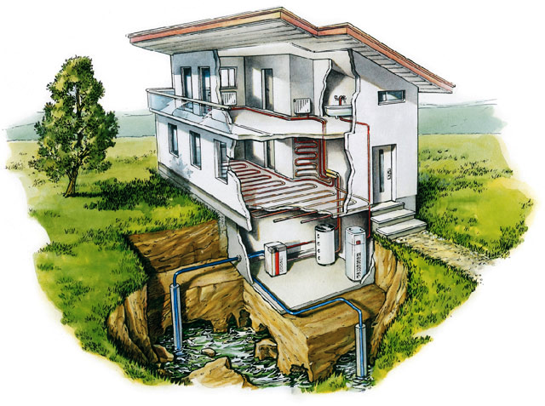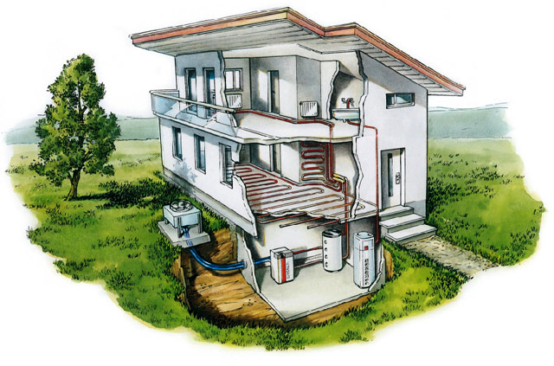

Σχήμα 6: Αντλία Εδάφους-Νερού

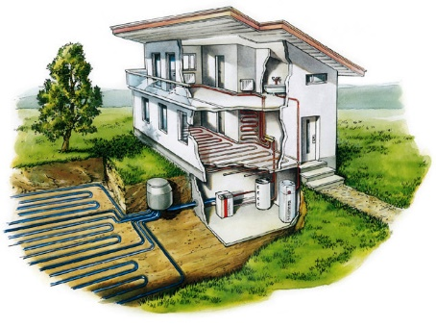

Μια άλλη κατηγοριοποίηση είναι ανάλογα με τις θερμοκρασίες στις οποίες δουλεύουν: χαμηλής θερμοκρασίας, μεσαίας θερμοκρασίας και υψηλής θερμοκρασίας (με τις τελευταίες να μην μπορούν να χρησιμοποιηθούν για εφαρμογές ψύξης). Μια τρίτη διάκριση γίνεται με βάση τον τρόπο κατασκευής τους: monoblock (συμπιεστής, ανεμιστήρες, εναλλάκτης θερμότητας και λοιπά εξαρτήματα σε μία ενιαία μονάδα) και split (αποτελείται από δύο μονάδες, μια εξωτερική και μια εσωτερική). Οι περισσότερες αντλίες μάλιστα είναι split. Τέλος, οι αντλίες θερμότητας μπορεί να διαφέρουν ανάλογα με την παροχή ρεύματος (μονοφασικές με 230V και τριφασικές με 400V) ή ανάλογα με την τεχνολογία του συμπιεστή (inverter με μεταβαλλόμενη ισχύ ή on/off με σταθερή ισχύ) (Πάχτας, 2020).

**Εφαρμογές**

*Βιομηχανική Χρήση*

Οι αντλίες θερμότητας, λόγω της εξοικονόμησης ενέργειας και κόστους που παρέχουν σε μεγάλη κλίμακα, βρίσκουν αρκετές εφαρμογές στην πλειοψηφία των βιομηχανιών. Μεταξύ άλλων, μπορούν να μειώσουν τις εκπομπές ρύπων, εκμεταλλευόμενες ρεύματα απαερίων ή υπολείμματος αντιδρώντων, όπως και να παρέχουν θέρμανση και ψύξη συγχρόνως, κάτι που αποτελεί απαραίτητη προϋπόθεση για αρκετές διεργασίες, που αλλιώς θα χρειάζονταν δύο ξεχωριστά μηχανήματα (Vijay, 2021).

Σχήμα 7: Πηγές Ενέργειας και Εφαρμογές Βιομηχανικών Αντλιών Θερμότητας (IETS, 2015)

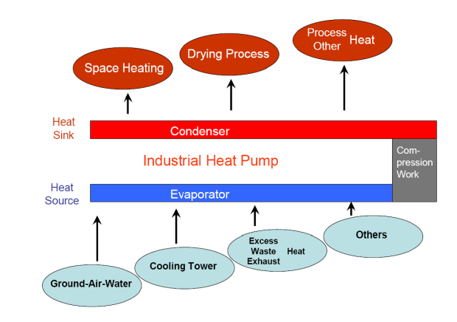

Μερικά παραδείγματα τέτοιων βιομηχανιών φαίνονται στον παρακάτω πίνακα:

Πίνακας 2: Εφαρμογές Αντλιών Θερμότητας ανά Βιομηχανικό Τομέα

|  |  |
| --- | --- |
| **Βιομηχανία** | **Εφαρμογή** |
| Χαρτιού | Μείωση εκπομπών CO2, Συγκέντρωση μαύρου υγρού (black liquor), Θέρμανση νερού, Ανάκτηση φλας ατμού (flash steam), Ξήρανση |
| Τροφίμων/Ποτών | Μείωση ποσότητας απαιτούμενου αερίου, Επαναχρησιμοποίηση υπολειμμάτων (πχ ζυθοποιία, γαλακτοκομικά) |
| Χημική | Χρήση περιστροφικών αντλιών για διεργασίες που απαιτούν ζεστό και κρύο νερό ταυτόχρονα και κανονικών σε άλλες διεργασίες αλάτων (συγκέντρωση διαλυμάτων, επεξεργασία υγρών αποβλήτων) |
| Αυτοκινήτων/Μηχανικής | Χύτευση & Ξήρανση (αντλία περιστροφής χρησιμοποιεί περιβάλλων αέρα και συγχρόνως τον ψύχει και για επόμενες διεργασίες) |
| Υφασμάτων | Θέρμανση νερού πλύσης, Θέρμανση χώρων, Συγκέντρωση αραιωμένων ρευμάτων για την έγχυση χρώματος (dilute dope streams) |
| Μετάλλων | Επένδυση/Επικάλυψη (chromating), Λιποδιάλυση (degreasing), Ξήρανση, Γαλβανική Επιμετάλλωση (electroplating), Συντήρηση (pickling), Φωσφοροποίηση (phosphating), Καθαρισμός (purging) |
| Ξυλείας | Παρασκευή, Ξήρανση, Συγκόλληση, Συντήρηση (pickling), Συμπίεση (pressing), Χρώση, Ατμοποίηση |

Φυσικά υπάρχουν αρκετές ακόμη βιομηχανικές εφαρμογές αντλιών θερμότητας, όπως για παραγωγή φαρμάκων, για επεξεργασία νερού, για απομάκρυση VOC, για επανάκτηση διαλύτη, για τηλεθέρμανση και άλλα (Vijay, 2021).

Σχήμα 8: Διάφορες Εφαρμογές Αντλιών Θερμότητας στη Βιομηχανία (IETS, 2015)

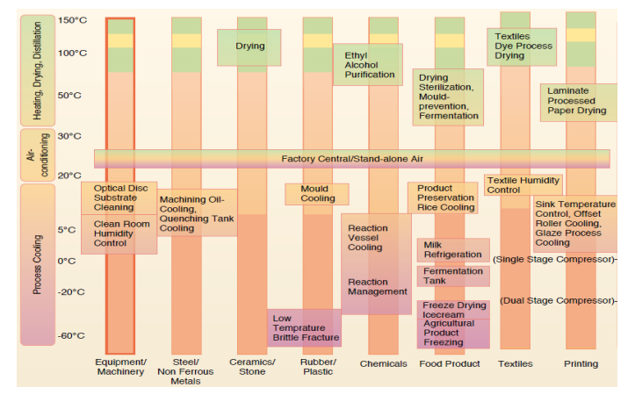

*Οικιακή Χρήση*

Όπως ήδη αναφέρθηκε, οι αντλίες θερμότητες δεν προορίζονται μονάχα για βιομηχανική χρήση, αλλά και για οικιακή. Το αν είναι βέβαια μια τέτοια επιλογή επικερδής θα αναλυθεί αργότερα στο πλαίσιο αυτής της εργασίας. Μπορούν να χρησιμοποιηθούν βασικά για θέρμανση του σπιτιού ή του νερού που χρησιμοποιείται σε αυτό για διάφορες διαδικασίες ή συνδυασμό και των δύο. Επίσης, υπάρχουν αντλίες που μπορούν να προσφέρουν (εκτός από θέρμανση) και ψύξη του εκάστοτε χώρου (για παράδειγμα ένα air conditioner). Άξια αναφοράς είναι ακόμη η πιο εξελιγμένη μορφή αντλίας θερμότητας, η οποία μπορεί μόνη της να προσφέρει θέρμανση και ψύξη του χώρου, θέρμανση του νερού, αλλά και ανάκτηση απαερίων κατά τη θέρμανση. Αυτή είναι και η πλέον κερδοφόρα περίπτωση αντλιών για οικιακή χρήση (Vijay, 2021).

**Πλεονεκτήματα & Μειονεκτήματα**

Όπως ήδη έχει αναφερθεί, μια αντλία θερμότητας έχει αρκετά πλεονεκτήματα. Στην αντίπερα όχθη, όμως, είναι άξιοι αναφοράς και κάποιοι ενδοιασμοί που πρέπει να ληφθούν υπόψη πριν κάποιος επενδύσει σε ένα τέτοιο μηχάνημα. Ξεκινώντας με τα πλεονεκτήματα, τα βασικότερα είναι:

1. Χαμηλό Κόστος Λειτουργίας: Αν και αυτό είναι ένα θέμα που δεν υπάρχει ομοφωνία, η γενική άποψη είναι πως το κόστος λειτουργίας είναι χαμηλότερο σε σχέση με συμβατικά συστήματα θέρμανσης που χρησιμοποιούν καύση, διότι χρησιμοποιούν λιγότερη ηλεκτρική ενέργεια. Η απόδειξη αυτού του χαμηλότερου κόστους θα γίνει σε επόμενη ενότητα (*Air Source Heat Pump Disadvantages & Advantages*, n.d.).
2. Μεγαλύτερη Απόδοση: Λόγω της επαναχρησιμοποίησης όλων των ρευμάτων του κύκλου, οι απώλειες είναι μηδαμινές και μια απλή αντλία θερμότητα έχει αποδόση γύρω στο 300% (τα ρεύματα ανακυκλώνονται και όταν χρειάζεται παρέχονται από εξωτερικό αέρα). Αντιθέτως, συμβατικά συστήματα θέρμανσης σπάνια επιτυγχάνουν απόδοση πάνω από 90-95% (Howell, 2022).
3. Φιλικότερη προς το Περιβάλλον: Από τη στιγμή που κατά τη θέρμανση, μια αντλία θερμότητας δεν καίει κανένα ορυκτό καύσιμο, δεν έχει εκπομπές ρύπων άνθρακα ή άλλων βλαβερών για το περιβάλλον ουσιών. Σε ορισμένες περιπτώσεις μάλιστα, μπορούν να συνδυαστούν ακόμη και με φωτοβολταϊκά. Είναι, λοιπόν, μια καλή λύση για την επίτευξη της Ανθρακικής Ουδετερότητας ως το 2050 (*Air Source Heat Pump Disadvantages & Advantages*, n.d.).
4. Μικρότερη Ανάγκη Συντήρησης: Κάποια κομμάτια μιας αντλίας θερμότητας χρειάζονται έλεγχο μια ή δύο φορές το χρόνο, κάτι που μπορεί να γίνει βέβαια και από τον ιδιοκτήτη (επαρκής καθαρισμός, απομάκρυνση τυχόν εμποδίων της ροής). Σε φυσιολογικές συνθήκες, ένας επαγγελματίας χρειάζεται να ελέγξει την αντλία μονάχα μια φορά ανά 3 ή 5 χρόνια.
5. Εύκολη Χρήση: Συνήθως είναι εύκολες στη χρήση, καθώς χρειάζεται μόνο ένας διακόπτης on/off και μια ρύθμιση του θερμοστάτη για να δουλέψουν. Σε συνδυασμό με την τεχνολογία των «έξυπνων σπιτιών» μάλιστα μπορεί να γίνει ακόμη πιο εύκολη η χρήση τους και δίνεται η δυνατότητα ελέγχου τους και εξ αποστάσεως (Heat Pump Chooser, n.d.).
6. Δυνατότητα Χρήσης σε όλες τις εποχές: Χάρη στη μοναδική ιδιότητα ορισμένων αντλιών θερμότητας να παρέχουν και θέρμανση και ψύξη, μπορούν να χρησιμοποιηθούν τόσο το καλοκαίρι όσο και το χειμώνα, όπως δηλαδή ένα air conditioner.
7. Μεγαλύτερη Ασφάλεια: Λόγω της απουσίας διεργασιών καύσης, απουσιάζει και ο κίνδυνος πιθανής ανάφλεξης ή δηλητηριασμού μέσω διαρροής θανάσιμων αερίων παραπροϊόντων, όπως μονοξείδιο του άνθρακα ή οξείδια του αζώτου (Shah, 2022).
8. Μεγαλύτερη αντοχή από air conditioner: Πριν μερικά χρόνια οι αντλίες θερμότητας άντεχαν για ένα χρονικό διάστημα γύρω στα 15 χρόνια, όσο δηλαδή ένα air conditioner. Τελευταίες τεχνολογίες, ωστόσο, έχουν επεκτείνει αυτήν την διάρκεια στα 20-25 χρόνια, ανταγωνίζοντας πλέον και τους κλιβάνους.
9. Οικονομικά Κίνητρα: Λόγω της προσπάθειας κυβερνήσεων να προωθήσουν πιο φιλικές προς το περιβάλλον εναλλακτικές, δεν είναι σπάνιο φαινόμενο να δίνονται επιδοτήσεις για την εγκατάσταση μιας αντλίας θερμότητας στο σπίτι ή τη βιομηχανία (πχ Εξοικονομώ) (Howell, 2022).
10. Καλύτερος Έλεγχος της Θερμοκρασίας, της Υγρασίας και της Ποιότητας Αέρα: Υπάρχει μια ομοιόμορφη ροή της θέρμανσης στο χώρο (όχι ζέστη πάνω από το καλοριφέρ, κρύο στην άκρη του δωματίου), όπως και μεγαλύτεροι κύκλοι θέρμανσης που οδηγούν σε καλύτερη συνύπαρξη με διαφόρων ειδών αφυγραντήρες (Shah, 2022).
11. Μηδαμινή Ηχορρύπανση: Τα παλαιότερα χρόνια, ο ήχος κατά τη λειτουργία ήταν ιδιαίτερα ενοχλητικός, αλλά η τοποθέτησή τους εξωτερικά του χώρου και νέες τεχνολογίες έχουν αντιστρέψει αυτή την κατάσταση και πλεόν ο ήχος κατά τη λειτουργία είναι μηδαμινός (Howell, 2022).

Από την άλλη πλευρά, υπάρχουν και πολλά μειονεκτήματα, πολλά από τα οποία αντικρούουν τα αντίστοιχα πλεονεκτήματα. Αυτό προκύπτει, διότι υπάρχουν πολλά είδη αντλιών θερμότητας, που χρησιμοποιούνται σε διάφορους χώρους και υπό διαφορετικές καιρικές συνθήκες, δημιουργώντας ιδιαιτερότητες. Μερικά από τα βασικότερα μειονεκτήματα είναι:

1. Μεγάλο Κόστος Εγκατάστασης: Ίσως ο βασικότερος λόγος που δεν χρησιμοποιούν σχεδόν όλοι αντλίες θερμότητας είναι η επένδυση τάξης χιλιάδων ευρώ που απαιτείται, κάτι που αποτελεί μη βιώσιμη λύση για αρκετά νοικοκυριά. Για αυτό το λόγο, βέβαια, υπάρχουν και τα προανεφερθέντα οικονομικά κίνητρα (*Air Source Heat Pump Disadvantages & Advantages*, n.d.).
2. Δυσκολία Εγκατάστασης: Πρέπει να λάβει χώρα εκτενής μελέτη και προετοιμασία για το που και πως πρέπει να εγκατασταθεί η αντλία θερμότητας για να καλύπτει τις ανάγκες και να παρέχει τα βέλτιστα αποτελέσματα. Επίσης, η διαδικασία της εγκατάστασης μπορεί να διαρκέσει μέρες και να διαταράξει την ηρεμία και άνεση του σπιτιού, καθώς πρέπει να γίνουν εργασίες ακόμη και μέσα στους τοίχους του κτιρίου. Μάλιστα δεν αποκλείεται να χρειάζεται και έκδοση ειδικής άδειας για την εγκατάσταση, προκαλώντας έναν επιπλέον γραφεοκρατικό συρφετό.
3. Κίνδυνος για μη Βιώσιμα Ψυκτικά Μέσα: Αν το ψυκτικό μέσο δεν είναι βιοδιασπώμενο, τότε υπάρχει έστω και μια μικρή περίπτωση να είναι επιβλαβές για το περιβάλλον. Ωστόσο, αυτές οι περιπτώσεις είναι λιγοστές και αντιμετωπίσιμες (GreenMatch, 2023).
4. Εξάρτηση από Ηλεκτρικό Ρεύμα: Όπως είναι λογικό, αν έχουμε μια διακοπή ρεύματος, η αντλία θερμότητας που χρειάζεται ρεύμα, δεν μπορεί να δουλέψει (εκτός αν υπάρχει γεννήτρια).
5. Μικρότερη Απόδοση τον Χειμώνα: Η θερμοκρασιακή διαφορά που οδηγεί στην κάλυψη αναγκών είναι μικρότερη το χειμώνα, οδηγώντας σε περισσότερη απαιτούμενη ηλεκτρική ενέργεια και χαμηλότερη απόδοση (Lewis, 2022).
6. Δεν είναι Μηδενικού Αποτυπώματος: Όπως ήδη αναφέρθηκε, το ρευστό που χρησιμοποιείται ενδέχεται να μην είναι φιλικό προς το περιβάλλον. Το σημαντικότερο, όμως, μέρος του αποτυπώματος έρχεται από την κατασκευή της ίδιας της αντλίας θερμότητας και από την κατανάλωση ενέργειας, η οποία σπανίως προέρχεται εξ ολοκλήρου από ανανεώσιμες πηγές (GreenMatch, 2023).
7. Ενδέχεται να χρειάζονται Αναβαθμίσεις: Δεν είναι σπάνιο φαινόμενο να χρειάζεται κάποια επιπλέον εγκατάσταση εκτός από την αντλία, όπως μια δεξαμενή ζεστού νερού ή κάποιοι θερμαντήρες. Το αν χρειάζονται και πόσες εξαρτάται συνήθως από τον τύπο της αντλίας και το πόσο εξελιγμένη είναι (*Air Source Heat Pump Disadvantages & Advantages*, n.d.).
8. Ανάγκη για Ξεπάγωμα: Όταν έχει υπερβολικό κρύο, υπάρχει πιθανότητα να παγώσει η αντλία. Η διαδικασία ξεπαγώματος δεν είναι μηδενικού κόστους ούτε άμεση και κατά τη διάρκεια της η αντλία δεν μπορεί συνήθως να είναι λειτουργική.
9. Δημιουργία Ρεύματος: Λόγω των ανεμιστήρων και της φύσης λειτουργίας της, δεν είναι απίθανο να δημιουργούνται ανεπιθύμητα ρεύματα αέρα (Shah, 2022).
10. Πιθανό μεγαλύτερο Κόστος Λειτουργίας: Αν οι τιμές ηλεκτρικού ρεύματος είναι πολύ υψηλές και η αντλία δεν έχει εγκατασταθεί κατά τον πλέον αποτελεσματικό τρόπο, μπορεί το κόστος να αποδειχθεί μεγαλύτερο από το αναμενόμενο. Για να είναι βέλτιστη η λειτουργία της πρέπει να υπάρχει κατάλληλη μόνωση, ενδοδαπέδια θέρμανση, εξωτερικός χώρος για την τοποθέτηση της αντλίας, αλλά και εσωτερικός για την τοποθέτηση ενός κυλίνδρου ζεστού νερού (Heat Pump Chooser, n.d.).
11. Μικρότερη αντοχή από κλίβανο: Οι περισσότερες αντλίες θερμότητας αντέχουν λιγότερα χρόνια από έναν κλίβανο, αν και τελευταίες τεχνολογίες τείνουν να εξισορροπήσουν τα δύο (Shah, 2022).

Συμπερασματικά, οι αντλίες θερμότητας αποτελούν μια αποδοτική λύση που είναι και πιο φιλική σε σχέση με άλλες στο περιβάλλον. Παρ’ όλα αυτά, οι αδυναμίες της δεν μπορούν να αγνοηθούν, ιδίως αν δεν γίνει προσεκτική επιλογή αντλίας. Ευτυχώς νέες τεχνολογίες φαίνεται να λύνουν αρκετά από τα προβλήματα που συνοδεύουν τις αντλίες θερμότητας.

**Κόστος Λειτουργίας**

Όπως ήδη αναφέρθηκε, η επιλογή μιας αντλίας θερμότητας για θέρμανση (ή ψύξη) ενός χώρου (ή και νερού) αποτελεί μια κοστοβόρα επένδυση. Το κόστος της εγκαστάστασης και της λειτουργίας ενδέχεται να ποικίλει ανάλογα με τον τύπο αντλίας, τις ενεργειακές απαιτήσεις (μέγεθος σπιτιού), τη μάρκα, την περιοχή και άλλους αστάθμητους παράγοντες, όπως το κόστος των εργατών για την εγκατάσταση, το κόστος της μελέτης, τους διαφορετικούς φορολογικούς συντελεστές και άλλα. Δύο ενδεικτικοί πίνακες παρουσιάζονται παρακάτω (Moore, 2023):

Πίνακας 3: Ενδεικτικό Κόστος Αντλίας Ανάλογα με τον τύπο

|  |  |  |  |
| --- | --- | --- | --- |
| **Τύπος Αντλίας** | **Κόστος Αντλίας ($)** | **Κόστος Εγκατάστασης ($)** | **Συνολικό Αρχικό Κόστος ($)** |
| Με πηγή αέρα | 2000-5500 | 4000-8000 | 6000-13500 |
| Γεωθερμικές | 3000-6000 | 6000-20000 | 9000-26000 |
| Ηλιακές | 2000-5000 | 15000-25000 | 17000-30000 |
| Mini split χωρίς αγωγούς | 1000-3000 | 1500-8000 | 2500-11000 |
| Υβριδικές | 500-6000 | 2500-10000 | 3000-16000 |

Πίνακας 4: Ενεργειακή Κάλυψη Αντλίας ανάλογα με το μέγεθος του σπιτιού

|  |  |  |
| --- | --- | --- |
| **Μέγεθος Σπιτιού (ft2)** | **Μέγεθος Αντλίας (τόνοι)** | **Ενεργειακή Κάλυψη (Btu)** |
| 500 | 1 | 12000 |
| 1000 | 2 | 24000 |
| 1500 | 3 | 36000 |
| 2000 | 4 | 48000 |
| 2500 | 5 | 60000 |
| 3000 | 6 | 72000 |

Ας θεωρήσουμε τώρα ένα παράδειγμα με τη βοήθεια κατάλληλου υπολογιστικού μηχανήματος (LearnMetrics, 2023) για ένα σπίτι 2000 ft2 (δηλαδή που καταναλώνει 48000 Btu βάσει του πίνακα 4) που χρησιμοποιεί μια αντλία από τις παραπάνω μέσου συνολικού αρχικού κόστους 10000 $. Αν η απόδοση είναι μιας τυπικής τιμής HSPF=10 και η τιμή κιλοβατώρας είναι 0.15$/kWh (έχουμε και ενεργειακή κρίση εξάλλου), τότε το συνολικό κόστος ανά ώρα θα είναι 0.72$. Αντιθέτως, ο κλίβανος αναμένεται να έχει ένα κόστος εγκατάστασης γύρω στα 3000$ με έναν βαθμό απόδοσης 90% και με τιμή αερίου 2$/therm (1 therm=100 Btu). Τότε η τιμή ανά ώρα ανέρχεται στα 1.07$. Αυτό σημαίνει ότι σε ορίζοντα 24ώρου με μια αντλία θερμότητας κάποιος ξοδεύει 17.28$, ενώ με έναν κλίβανο 25.68$ (8.4$ εξοικονομούνται καθημερινά). Σε ένα χρόνο λοιπόν χοντρικά (ακόμη κι αν θεωρήσουμε ότι μόνο τις μισές μέρες χρειάζεται η χρήση του συστήματος θέρμανσης) θα εξοικονομούνται 180∙8.4=1512$ (τουλάχιστον). Άρα το έξτρα κόστος της εγκατάστασης καλύπτεται σε λιγότερο από 5 χρόνια. Συνεπώς στο 1/3 της μέσης αντοχής μιας αντλίας (αντέχουν τουλάχιστον 15 χρόνια) θερμότητας έχει γίνει απόσβεση. Άλλα συστήματα θέρμανσης είναι ακόμη λιγότερο αποδοτικά από τον κλίβανο, οπότε δεν έχει καν νόημα η σύγκριση της αντλίας θερμότητας με εκείνα. Ειδικά αν λάβουμε υπόψη ότι μια αντλία μπορεί να δουλεύει και για την ψύξη ενός χώρου, τότε καταλαβαίνει κανείς ότι η απόσβεση γίνεται γρηγορότερα.

Σχήμα 9: Περιληπτικό Διάγραμμα για Αντλίες Θερμότητας

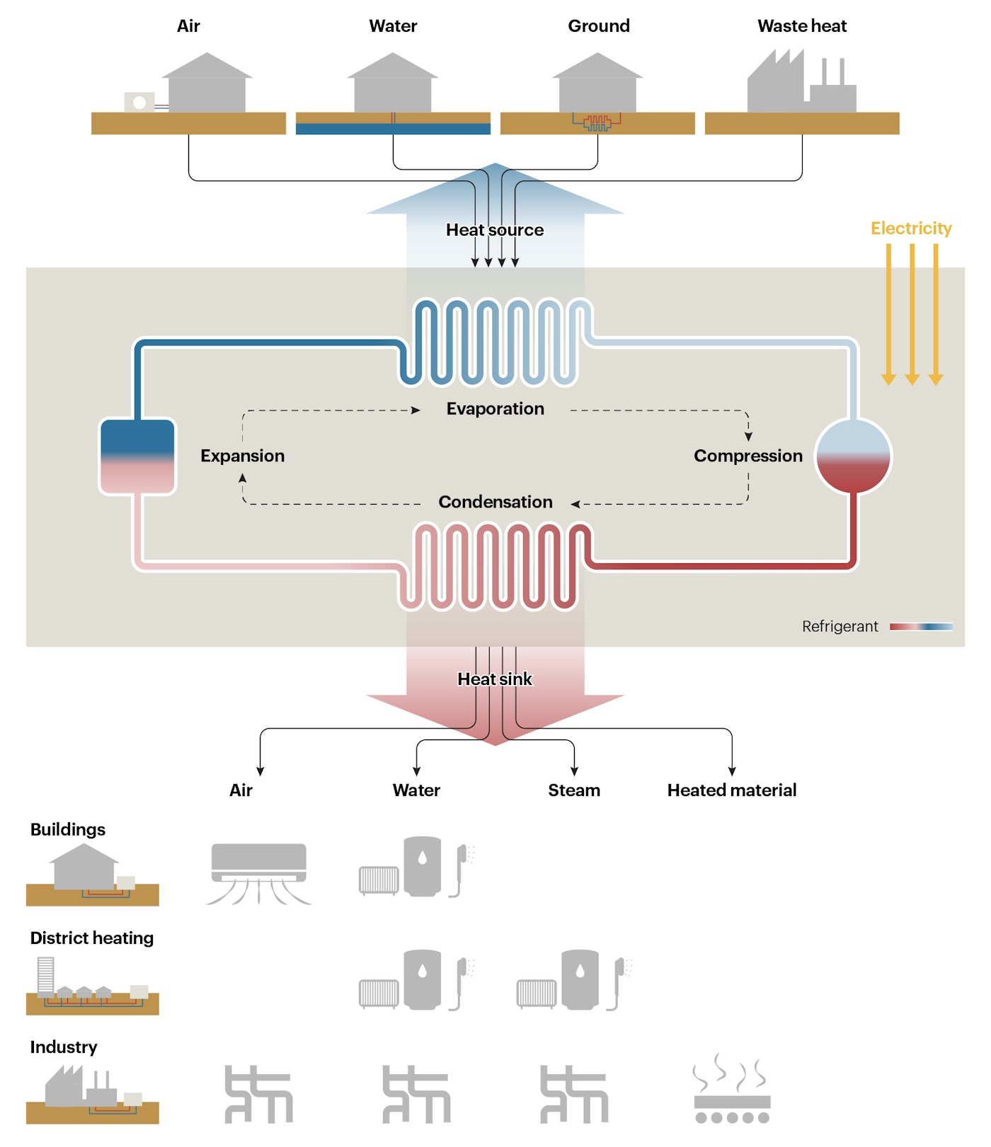

**Πηγές**

*Air Source Heat Pump Disadvantages & Advantages*. (n.d.). Heatable. https://heatable.co.uk/boiler-advice/heat-pump-advantages-and-disadvantages

Author, Z. N. |. (n.d.). What are the advantages & disadvantages of a heat pump? *Heat Pump Chooser*. https://www.heatpumpchooser.com/blog-posts/what-are-the-advantages-disadvantages-of-a-heat-pump

Blais, N. (2022, September 20). *What do EER, SEER, COP and HSPF mean?* Entreprises MST. https://entreprisesmst.com/en/blog/heat-pump/what-do-eer-seer-cop-and-hspf-stand-for/

De Kleijn Energy Consulting B.V. (n.d.). *Operating principle | Industrialheatpumps.nl*. Industrialheatpumps.nl. https://industrialheatpumps.nl/english/operating_principle/

*Heat Pumps in 2023: What, How & Why? + Pros & Cons | GreenMatch*. (2023, May 17). GreenMatch.co.uk. https://www.greenmatch.co.uk/heat-pump

*How a heat pump works – The Future of Heat Pumps – Analysis - IEA*. (n.d.). IEA. https://www.iea.org/reports/the-future-of-heat-pumps/how-a-heat-pump-works

Howell, B. (2022). The Advantages and Disadvantages of Air Source Heat Pumps. *The Eco Experts*. https://www.theecoexperts.co.uk/heat-pumps/pros-and-cons

IETS. (n.d.). *IETS | An IEA Technology Collaboration Programme*. https://iea-industry.org/

LearnMetrics. (2023). Furnace VS Heat Pump: Which Is Better? (14 Differences + Cost Calculators). *LearnMetrics*. https://learnmetrics.com/furnace-vs-heat-pump/

Lewis, T. (2022, June 28). Heat Pump Pros and Cons - What You Need to Know | HVAC Training Shop. *HVAC Training Shop*. https://hvactrainingshop.com/heat-pump-pros-cons/#No_gas_and_carbon_monoxide_risk

Moore, T. (2023, March 10). How Much Does Heat Pump Installation Cost? *Forbes Home*. https://www.forbes.com/home-improvement/hvac/heat-pump-installation-cost/

Shah, P. (2022, December 19). *6 Advantages & Disadvantages of Heat Pumps - Triple-T*. Triple-T Plumbing Heating & Air. https://www.tripletheating.com/blog/6-advantages-disadvantages-of-heat-pumps/

Vijay. (2021, April 2). *Heat pumps and their areas of application*. Aspiration Energy. https://aspirationenergy.com/what-are-heat-pumps-and-where-can-you-deploy-them-efficiently/

Γιαννάκος Νικόλαος. (2014). *ΑΝΤΛΙΕΣ ΘΕΡΜΟΤΗΤΑΣ ΣΕ ΣΥΣΤΗΜΑΤΑ ΘΕΡΜΑΝΣΗΣ ΣΧΕΔΙΑΣΜΟΣ - ΕΝΕΡΓΕΙΑΚΗ ΑΞΙΟΛΟΓΗΣΗ*. Διπλωματική Εργασία

*Είδη αντλιών θερμότητας*. (n.d.). http://www.leaf-solutions.gr/1026_1/Eidh-antlion-thermothtas

*Πόσοι τύποι αντλιών θερμότητας υπάρχουν;* (2020, January 18). Pachtas - Mechanical Engineering. https://www.pachtas.gr/5CAF1E01.el.aspx

*Τεχνολογία αντλίας θερμότητας*. (2014). Alpha Clima.

https://alphaclima.gr/store/wp-content/uploads/2019/03/arxi-leitourgeias-antlias.pdf